Перед учителем встают новые задачи, решение которых зависит от его ИКТ-компетентности. Современный педагог просто обязан уметь работать с современными средствами обучения хотя бы ради того, чтобы обеспечить одно из главнейших прав - право на качественное образование. В Стандартах второго поколения сформулированы требования к современному учителю как профессионалу, обладающему информационной компетентностью. В другом документе «Едином квалификационном справочнике должностей руководителей, специалистов и служащих» указывается, что входит в понятие ИКТ-компетентности. Это:
- знания и умения, обеспечивающие эффективный поиск, структурирование информации, её адаптацию к особенностям педагогического процесса и дидактическим требованиям, формулировку учебной проблемы различными информационно-коммуникативными способами, квалифицированную работу с различными информационными ресурсами, профессиональными инструментами, готовыми программно-методическими комплексами, позволяющими проектировать решение педагогических проблем и практических задач, использование автоматизированных рабочих мест учителя в образовательном процессе;
- регулярная самостоятельная познавательная деятельность, готовность к ведению дистанционной образовательной деятельности, использование компьютерных и мультимедийных технологий, ЦОР, ведение школьной документации в электронном виде.
Информационная компетенция учителя подразумевает его практические знания современных возможностей компьютера и Интернета и связанные с ними умений, которые необходимы ему в его профессиональной деятельности. ИКТ-компетенция учителя включает в себя в обобщённом виде три компонента.
1) Цифровой компонент – компетенция «правильной кнопки». Это знания учителя о возможностях компьютера и Интернета, навыки пользователя и умения в доступных пределах модифицировать материалы и программное обеспечение для своих нужд, а также устраняя некоторые сбои в работе.
2) Ресурсный компонент – компетенция «правильного адреса». Это представление учителя о бесконечных запасах информации всемирной паутины и умения найти нужную информацию, систематизировать её, превратить в методическое пособие и использовать в обучающих целях.
3) Технологический компонент – компетенция «правильного решения». Это означает умелое применение компьютера и Интернета не только как источника информации, но и как средства обработки информации, глобальной коммуникации, чтобы создавать свои электронно-дидактические пособия, публиковать свои материалы и проекты в Интернете.
Для этого учитель должен владеть умениями работать с компьютерными редакторами различных типов, обучающими тренажёрами и сайтами, социальными сервисами, программными оболочками, типа e-learning.
Учитель с достаточным уровнем ИКТ-компетентности владеет ресурсами компьютера и Интернета не только на пользовательском уровне, но и на авторизованном уровне. Ему под силу не только участвовать в интернет-форуме, но и создать собственное интернет-сообщество.
На авторизованном уровне ИКТ-компетентности учитель может создавать с помощью компьютера методические материалы и публиковать их в Интернете, например, на самостоятельно созданном Интернет-сайте.
На данный момент в отличие от учащихся, мы, учителя, являемся «цифровыми иммигрантами». Сегодня без качественного роста педагогического профессионализма мы будем обречены оставаться в прошлом.
Понятно, что ключевым компонентом в современной информационно-образовательной среде является компьютер. Однако, компьютер - не механический преподаватель или аналог преподавателя, а активное средство развития обучающихся, усиливающее и расширяющие границы его познавательной деятельности. Компьютер становится средством обработки информации, коммуникации, обновления знаний, и самореализации обучаемых. Компьютер лоялен к разнообразию ученических ответов: он не сопровождает работу учащихся хвалебными или порицательными комментариями, что развивает их самостоятельность и создает благоприятную социально-психологическую атмосферу на уроке, придавая им уверенность в себе, это является немаловажным фактором для развития их индивидуальности.
Применение компьютера на уроке возможно в различных режимах, а именно: в обучающем режиме; в режиме графической иллюстрации изучаемого материала; в тренировочном режиме для отработки элементарных умений и навыков после изучения темы; в диагностическом режиме тестирования качества усвоения материала; в режиме самообучения. Обучающиеся могут использовать компьютерные технологии как для изучения отдельных тем, так и для самоконтроля полученных знаний.
Цифровые технологии давно стали неотъемлемыми инструментами в обучающем процессе. Среди помощников современного педагога – образовательные платформы и мобильные приложения, которые предлагают различные форматы, в том числе онлайн-курсы, познавательные игры и викторины, тематические квесты, олимпиады, марафоны и конкурсы. Эти инструменты позволяют не только запомнить материал и углубить знания по предмету, но и повысить интерес к учебе. Как давно вы использовали с удовольствием мобильный телефон для учебного занятия?
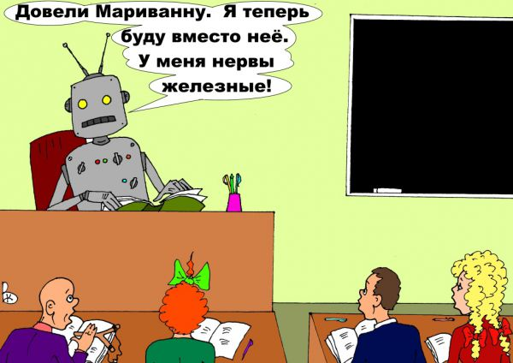
Обеспечивает способность педагога эффективно ориентироваться в информационном пространстве и использовать информацию в профессиональных целях, в том числе – для собственного профессионального саморазвития | - умение осуществлять поиск информации для решения профессионально значимых задач, в том числе – с использованием средств ИКТ и ресурсов сети Интернет;  - способность понимать информацию, представленную в разных формах (текст, визуальный ряд, графики, диаграммы, таблицы);  - умение интерпретировать и критически оценивать информацию;  - умение структурировать информацию;  - умение представлять имеющуюся информацию в различных формах и на различных носителях;  - умение адаптировать информацию к особенностям педагогического процесса и дидактическим требованиям;  - эффективно использовать для систематизации, представления и обработки информации средства ИКТ - текстовые и графические редакторы, электронные таблицы, программы создания презентаций, электронную почту;  - умение использовать в целях профессионального развития ресурсы профессионально-ориентированных сетевых сообществ, дистанционного образования

